**投标说明**

**2022年海亮各基地物流招标**

**一、海亮生产基地**

1、浙江海亮股份有限公司，铜管部：

①浙江省诸暨市店口镇中央路198号（直管、退料包材为主）

②浙江省诸暨市店口镇枫叶路60号（直管、管件、铜排、退料包材）

2、浙江海亮股份有限公司，盘管部：浙江省诸暨市店口镇枫叶路60号（盘管、直管、管胚、退料包材）

3、浙江科宇金属材料有限公司：

①浙江省诸暨市店口镇枫叶路60号；

②诸暨市直埠镇姚公埠村下村对面（铜棒，退料包材）

4、浙江海亮新材料有限公司：浙江省诸暨市店口镇枫叶路60号（铝管，退料包材）

5、上海海亮铜业有限公司：上海市奉贤区四团镇新四平公路2688号（盘管，退料包材为主）

6、海亮（安徽）铜业有限公司：安徽省铜陵市狮子山经济开发区海亮工业园（盘管，退料包材为主）

7、广东海亮铜业有限公司：广东省江门市台山市水步镇龙山路53号（盘管，铜棒，退料包材）

8、海亮奥托铜管（广东）有限公司：

①广东省中山市黄圃镇兴圃大道西96号（盘管，退料包材）

②广东省中山市黄圃镇马新工业区（盘管，退料包材）

9、成都贝德铜业有限公司：成都双流县西航港经开区腾飞三路568号（铜排，退料）

10、重庆海亮铜业有限公司：重庆市江津区珞璜工业园机电路10号（盘管，铜排，退料包材）

每个基地的运输都以零担为主，单一客户单天的运输量能装满整个挂车的占比很小，单个目的地单次发0-10吨的占比最大。同一天的送货目的地有几十个，如果一个司机只装一个客户，则需要几十辆车，如果部分车辆一装多卸，则每天需求的车辆数量相应减少。装车由我司负责人指挥，或者在满足我司要求的前提下由各个物流公司自行安排，原则上同区域同方向的货物必须拼装一车。但是由于客户（目的地）众多，以及订单的不规律性，淡季旺季更替，所以实际运输的变动性很大。要以实际操作时为准，请准备好足够的车辆资源来保证按时完成运输。

**二、招标内容**

1、招标内容（汽运）：

**①每个基地的成品运输**：各基地的产品、退料包材等运输，按吨报价，开票9个点，含税含保险，运费月结。

本次投标的内容是产品的运价（即从生产基地发往目的地的报价），如未在报价表中列明的货物运输（比如退货包材的价格标准、其他特殊运输），由中标的车队负责，并按上一个年度的运价标准结算。如果未了解清楚相应条款，请于正式投标前主动来了解清楚，**凡是正式参与投标的公司都默认了解和同意此条款，除了贵司的投标价以外，其他合同条款、运价条款都沿用我司上一个年度的标准**。

**②每个基地的原材料运输**：各基地的电解铜（铜板）、锌、镍等原料运输，按吨报价，开票9个点，含税含保险，运费月结。

2、招标线路选择（每个基地都有自己的报价表，报价表中列明了起点、终点和计价方式）：

**凡是希望来投标的公司，请在投标前选择好投标线路，我司会提供选择的线路的报价表。举例：**

**选择1、2、3、4（店口基地）的成品运输；**

**选择5（上海基地）的原材料运输；**

**选择7、8（广东基地）的成品运输以及原材料运输**

**按照上面这个举例的方式进行选择。**

3、投标准备资料

可以将文件发到我司邮箱，也可以将盖章的纸质文件寄给我司。我司收到后，会主动联系贵司，文件必须包含以下几点内容：

1. 营业执照
2. 运输许可证
3. 法人身份证复印件（可写上只为投标用等字样）
4. 负责人/操作人身份证复印件，联系方式（QQ号与手机号）
5. **投标线路（必填）**
6. 承运车辆信息与承运方式（填写方式为车牌号，车辆类型和长度，车辆所有人。如无车辆信息，默认为无车承运）
7. 每日的承运能力有多少吨，是否能接受非常多的小零担，是否能接受一次性出很多辆大车，是否能调特种车（超高、超宽、低板等），等等

请让我司看到贵司的承运能力和车辆信息，谢谢！

承运方式：是有足够的自有车辆承运，还是网络平台发布运输信息找车运输，还是有足够固定合作车队及个人司机承运，或者其他方式。

可以详细提供贵司的简介和其他资质证明，负责人和操作人的联系方式，自有车辆（车型的长度和种类，平板还是栏板，数量等）、合作车辆等信息。

能承运的车辆要求（满足不了我司与客户处装卸条件的车辆不算，比如两侧打不开的厢式车装不了长直管，或者小客户工厂的大门进不去大车），无车承运对双方的风险都很大，原则上拒绝投标：

①自有车辆，可以转移到海亮各生产基地附近来承运的那些车辆

②合作车辆，在基地附近（50公里以内的，请考虑这些车辆可能本来就在给海亮运输，只不过这些司机挂靠在已经与海亮签约的车队，你是否有实力抢过来利用）

③合作车辆，离基地较远（50公里以外的，请考虑这些车辆的运输时效和成本，等运输计划来了后，多久才能到我司工厂装运，以及如何应对运输计划变更）

负责人为贵司有权招投标、以及合作过程中出现问题有权决策的人，需要做决定，此人必须明确。

操作人为合作过程中与我司进行日常业务对接的人，需要清楚装货送货流程。

1. **招投标的具体流程**

如果贵司的报名邮件通过了审核，我司会主动联系贵司的负责人；或者贵司也可主动约时间到海亮总部（浙江省诸暨市店口镇解放路386号）见面细谈。

具体流程：

一、6-9月期间：前期洽谈。

1. 凡是来联系的物流公司，需先支付投标费500元，用作介绍海亮的运输情况、提供必要的运输资料进行参考与报价、正式标书发放等用途，500元不予退还，请知悉。

汇款信息如下，收款人：浙江海亮股份有限公司，开户行：中国建设银行股份有限公司诸暨店口支行；账号：33001656344056888888。

1. 根据报名时填写的投标线路，通过双方的进一步沟通，确定实际的详细的投标线路（即正式投标时填写报价的线路）。**此时，贵司必须了解对应的投标线路中的除了运价以外的所有其他标准，如果贵司不提出异议，中标后将沿用我司的上一年度的合同条款和标准。**
2. 我司提供对应线路的运价表，贵司模拟报价，初审。**如果价格没有特别大的偏差，则有投标资格。**
3. 正式确定投标资格，确定资格后的10个工作日内打投标保证金50000元到海亮股份的建行账户，并提供汇款凭证。注：未及时打投标保证金的视为主动放弃，投标保证金在正式投标后，如果没有中标，则退还投标保证金。

二、10月份：正式投标。

凡是经过前期洽谈，按照正常流程进入正式投标环节的，将会在9月底、10月初收到正式标书（投标邀请函和报价表），按照投标邀请函的内容准备投标即可。根据基地的不同，具体投标时间、地点都在会邀请函中列明（如果未列明，我司储运部会电话和微信通知）。

**四、注意事项**

1、原则上按照每吨报价，如果一车装载多票货物的，按照该车装载的总重量对应的运价结算运费。

**投标比价的内容为成品运价和原材料运价，所以退料包材、提送费、多点卸货费、装卸费、装车方式等标准需要按照上一年度的标准执行，以示公平。**  
 如确实有特殊要求，请在标书中备注说明，我司在评标时会特殊考虑，否则中标公司签订的合同条款按照我司上一年度的现有的标准执行。

注意：退货退料、包装物回收（谁的中标线路谁负责）不单独招标。

运费月结，电汇。流程：贵司于次月初提供上个月的签收凭证和运费清单，我司审核无误后通知开票，见票后20天内打款。

2、中标线路由贵司全部承运，车型要求：**4-9米长的货车和13、17米挂车，栏板、平板车或者飞翼车（厢式车需求很少几乎没有）、其他特殊车型。**客户比较集中的区域每天需要20-30辆6-9米车型和多辆挂车。我司报运输计划后，贵司需要严格按照运输要求及时装货，及时安全送达。

3、运输要求：严格遵守合同条款和工厂运输相关制度。每日订单以零担居多，海亮自己同方向但不同客户的订单需要先行拼车。

**拼车注意事项：如果我司没有注明车型要求，由贵司安排合适车型来装运。不同客户、不同产品之间要拼车的，要考虑产品的特性、长度、包装、重量等因素，也要考虑因为计划变更、取消而临时重新搭配拼车。**

4、请关注产品特性，每日订单以零担为主，但很多路线只是海亮自己的货就能拼成整车，同方向同区域需拼车装运、多点卸货，请安排合适车型（盘管类根据托数多少，需安排多辆6米-9米长车型进行装运，如大订单客户直接安排挂车装运；长管子类根据管子长度安排车型，车型大多数要求可卸下的栏板车，方便叉车装卸，同时防止产品倾斜和损坏），实际所需车型根据具体线路定，合作范围越大，所需车型和要求越多。

5、中标线路上的所有货物都由中标车队负责，不得拒绝。请考虑退料、包装物的回收，如果无法回收，相当于你无法满足要求。

6、请结合自身特点，比如短途或者专线是专车专送，长途走托运，请明确贵司的运输特点，是专车专送还是托运，平板车、栏板车还是厢式车，6-9米长车型还是大挂车。

每一家物流公司，下属合作车辆都很广，如德邦、中铁等物流，但是当运价下来后，能吃得消做这个运价的司机就不一定有了，所以请认真对待报价，同时准备自有车辆应急。

7、如果起点到终点的路上行使时间在5小时以内的，很多会要求上午装下午到；运输计划原则上提前一天报，但会有很多当天计划当天装，运输计划内容变更或者取消运输的也会有很多，对车队的机动性要求很大。运输全年无休，无假节日，尤其春节期间，车辆需提前安排好。注意，运输计划受到客户货款、生产车间、销售控制等因素影响，只能尽可能控制运输计划的准确性，不能避免取消与变更。

8、具体投标时间、地点、运输线路报价表以资质审核通过后的邀请函和报价表为准，报价表中的预计发货量只是预估量，具体以实际操作时的发货量为准，我司不保证实际的量。

9、每一个基地都需要有现场操作人员，请考虑人工等成本，他也会影响报价，我司与客户处的装卸手续都需要贵司自行熟悉。

10、如果有网约车来装运，贵司已经跟司机约定好装货重量和价格，但出现运输计划变更、实际装运货物变多变少的，需要贵司有临场应变的能力，满足我司的运输要求。

11、在我司的装货、卸货流程会比较固定，但目的地客户处的装卸流程情况不一、工作时间不固定，有简单有复杂，客户态度也有好有坏，需要贵司有较高的协调能力与司机管控，处理好装卸货与手续等问题。

12、贵司要解决的问题是：1、无论怎么样的运输计划，都要及时提供合适车辆装运。成本费用在投标的时候已经定了，之后不能因为成本问题拒载。竞标的结果，运价肯定是控制在比较低的，所以社会车辆资源是否还会倾向贵司，请着重考虑，不要到时候没车承运。2、司机管控，代表的是海亮，无论再不满意，司机只能找贵司或者海亮友好协商解决，不得在客户处闹事。3、协调解决装货与卸货问题。这个是运输的普遍难题，无论是在我司装卸货，还是在客户处装卸货，都会碰到不能及时装卸、需要排队等候的情况，还有押车过夜。

**邮箱：[jianglei@hailiang.com](mailto:jianglei@hailiang.com) 联系电话/QQ/微信：18888739932**

**地址：浙江省诸暨市店口镇解放路386号**

**请打印出来后盖章（加盖启封章），并寄到海亮集团（浙江省诸暨市店口镇解放路386号，18888739932），证明贵司已经了解清楚我司的上诉要求。如果之后按照投标流程汇了投标保证金，前来投标，则贵司会严格按照上诉要求执行，谢谢。**

**如果贵司获得投标资格，在汇了500元投标费和5万投标保证金后，会给贵司一份盖章的投标邀请函，证明贵司可以在规定时间前来投标。贵司寄给我司的此份文件也将作为正式投标资料的附件。**

**贵公司授权的邮箱： ；联系人： ；手机号：**

**盖章：**

**时间：**

**产品简介**

1. 盘管（体积：大部分底面积1.1米*1.1米，高度不等，一般最高6-7层比人还高；重量：平均毛重700-800公斤，重的有1吨，工艺好的轻的可能只有五、六百公斤；我司会不断改进盘管的包装形式，一旦包装变更，就会改变底面积和单拖重量）

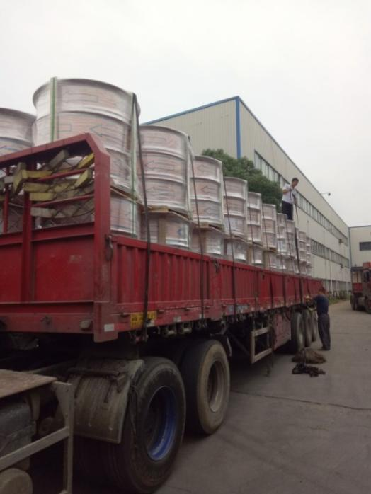 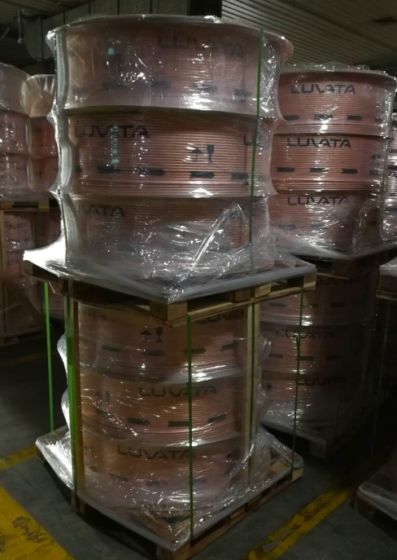 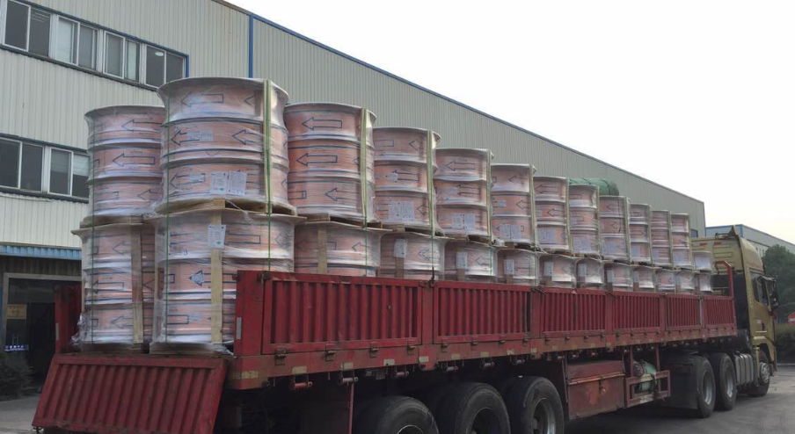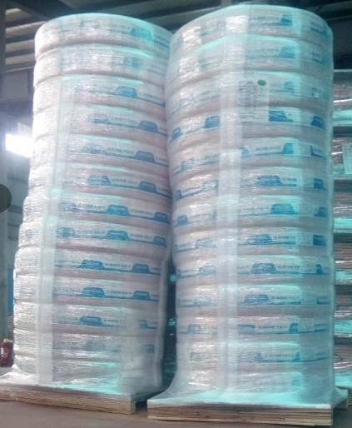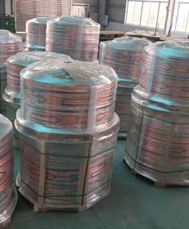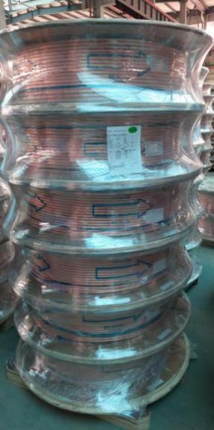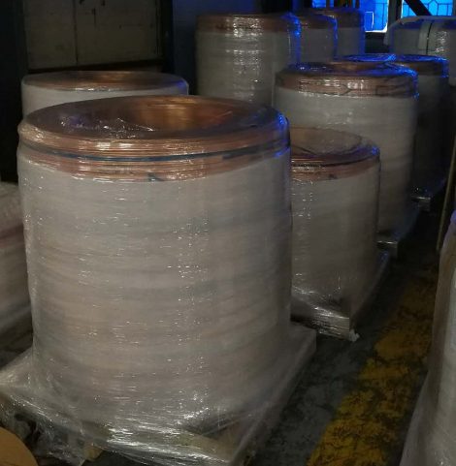

1. 直管（空心管子，规格种类多，但直径也就几厘米，长度长短不一，几米甚至十几米长都有，但是不会超过最大货车长度，相同体积比盘管重）
2. 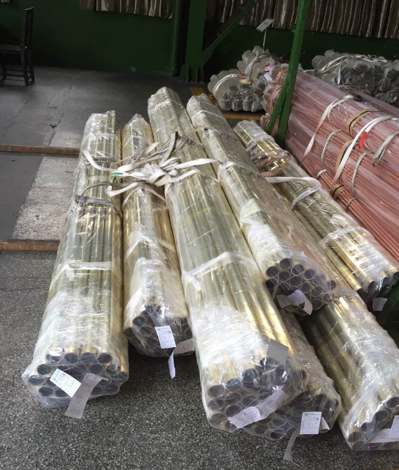 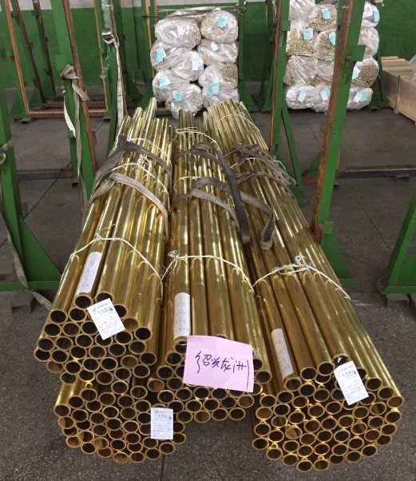
3. 铝管（基本如图中那样的包装，但是包装长度会根据实际产品来，有些包装长度较长）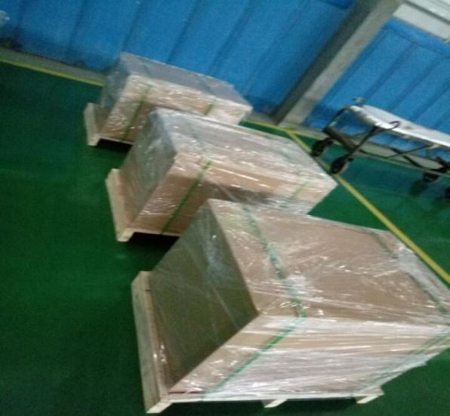 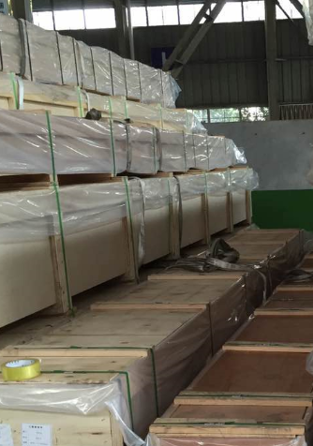
4. 铜棒（实心铜棒，跟直管一样，只不过变成实心的。规格种类多，但直径也就几厘米，长度长短不一，几米甚至十几米长都有，但是不会超过最大货车长度，相同体积比盘管、直管重）
5. 铜排（跟管子一样，只不过是扁平了）

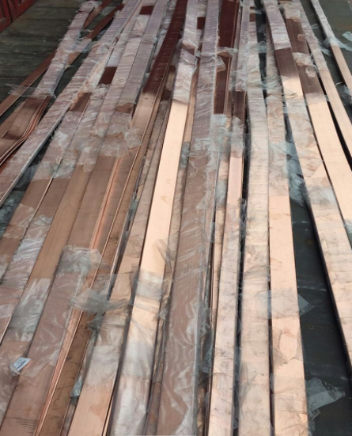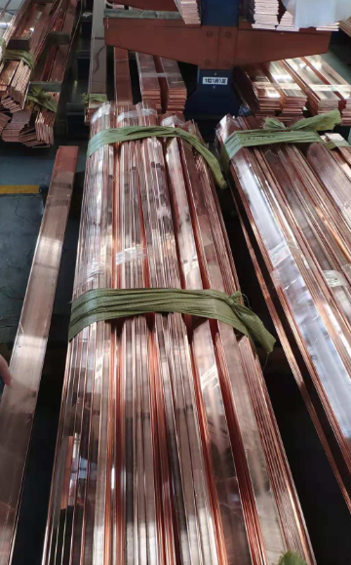

1. 其他特殊货物（管件类、设备类、保温管、不规则铜制品、退货退料、包材、铁箱、木箱等等，量少，运输次数不频繁）

铜棒回料（铜沫）

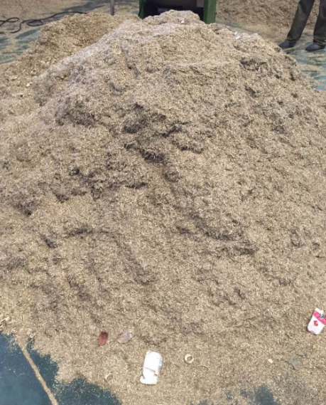

废铜管（回料）

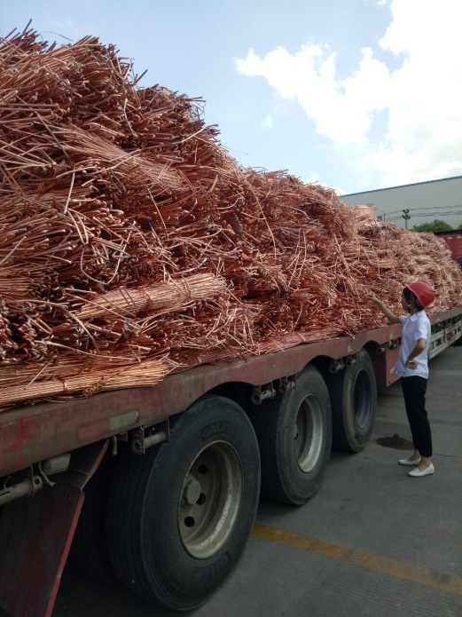

木盘片、木托架（包材回收）

